Groundation
« The Gathering of the Elders »
1er best of le 15 mars 2011
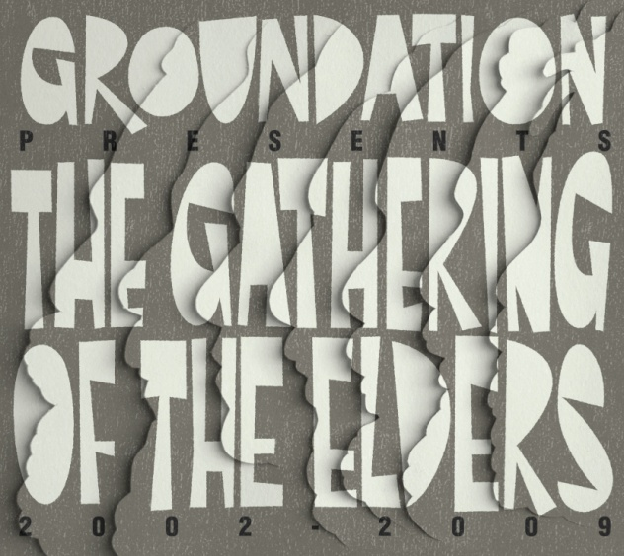

6 albums officiels, 15 ans de carrière, le 1er best of d’un des plus importants groupes reggae actuels.

Originaires de Californie, Groundation a montré que le bon reggae ne vient plus forcément de Jamaïque.
Le groupe a ainsi créé un nouveau style musical : Le Spiritual Roots Reggae, subtil mélange entre le plus authentique reggae roots et un jazz à la fois cool et halluciné, soulignés par des dubs envoûtants.

2011 sera une année très riche pour Groundation avec une nouvelle tournée française « Bob Marley Tribute Tour », le 1er album solo du chanteur Harrison Stafford sous le nom de « Professor » le 19 avril (distribution naïve) et un nouvel album en cours d’enregistrement qui sortira à la rentrée 2011.

Tournée « Bob Marley tour »

27 mai St Etienne - le fil
28 mai St Malo - Fort St père festival radio Singsing
29 mai Vannes – Echonova
31 mai Paris - Olympia Bruno Coquatrix
1er juin Le Havre - Magic Mirror
3 juin Bretignolles sur mer - festival 7eme vague
4 juin Bulligny - Festival Jardin de Michel
6 juin Clermond Ferrand - la cooperative de mai
8 juin Reims - la Cartonerie
9 juin Tour - festival Aucar de Tour
10 juin St Laurent de Cuves - Festival papillon de Nuit
12 juin St Pierre (La Reunion) Festival Sakifo

Promo naive : 01 56 02 20 00
Presse : Corinne cstenneler@naive.fr
Radios : Maya maya@naive.fr
Télés : Florian fleroy@naive.fr
Web : Ivox Lara & Thomas lara@ivox.fr / Thomas@ivox.fr

